Успеваемость групп по итогам II полугодия 2023-2024 уч. года

Успеваемость групп по итогам I полугодия 2024-2025 уч. года

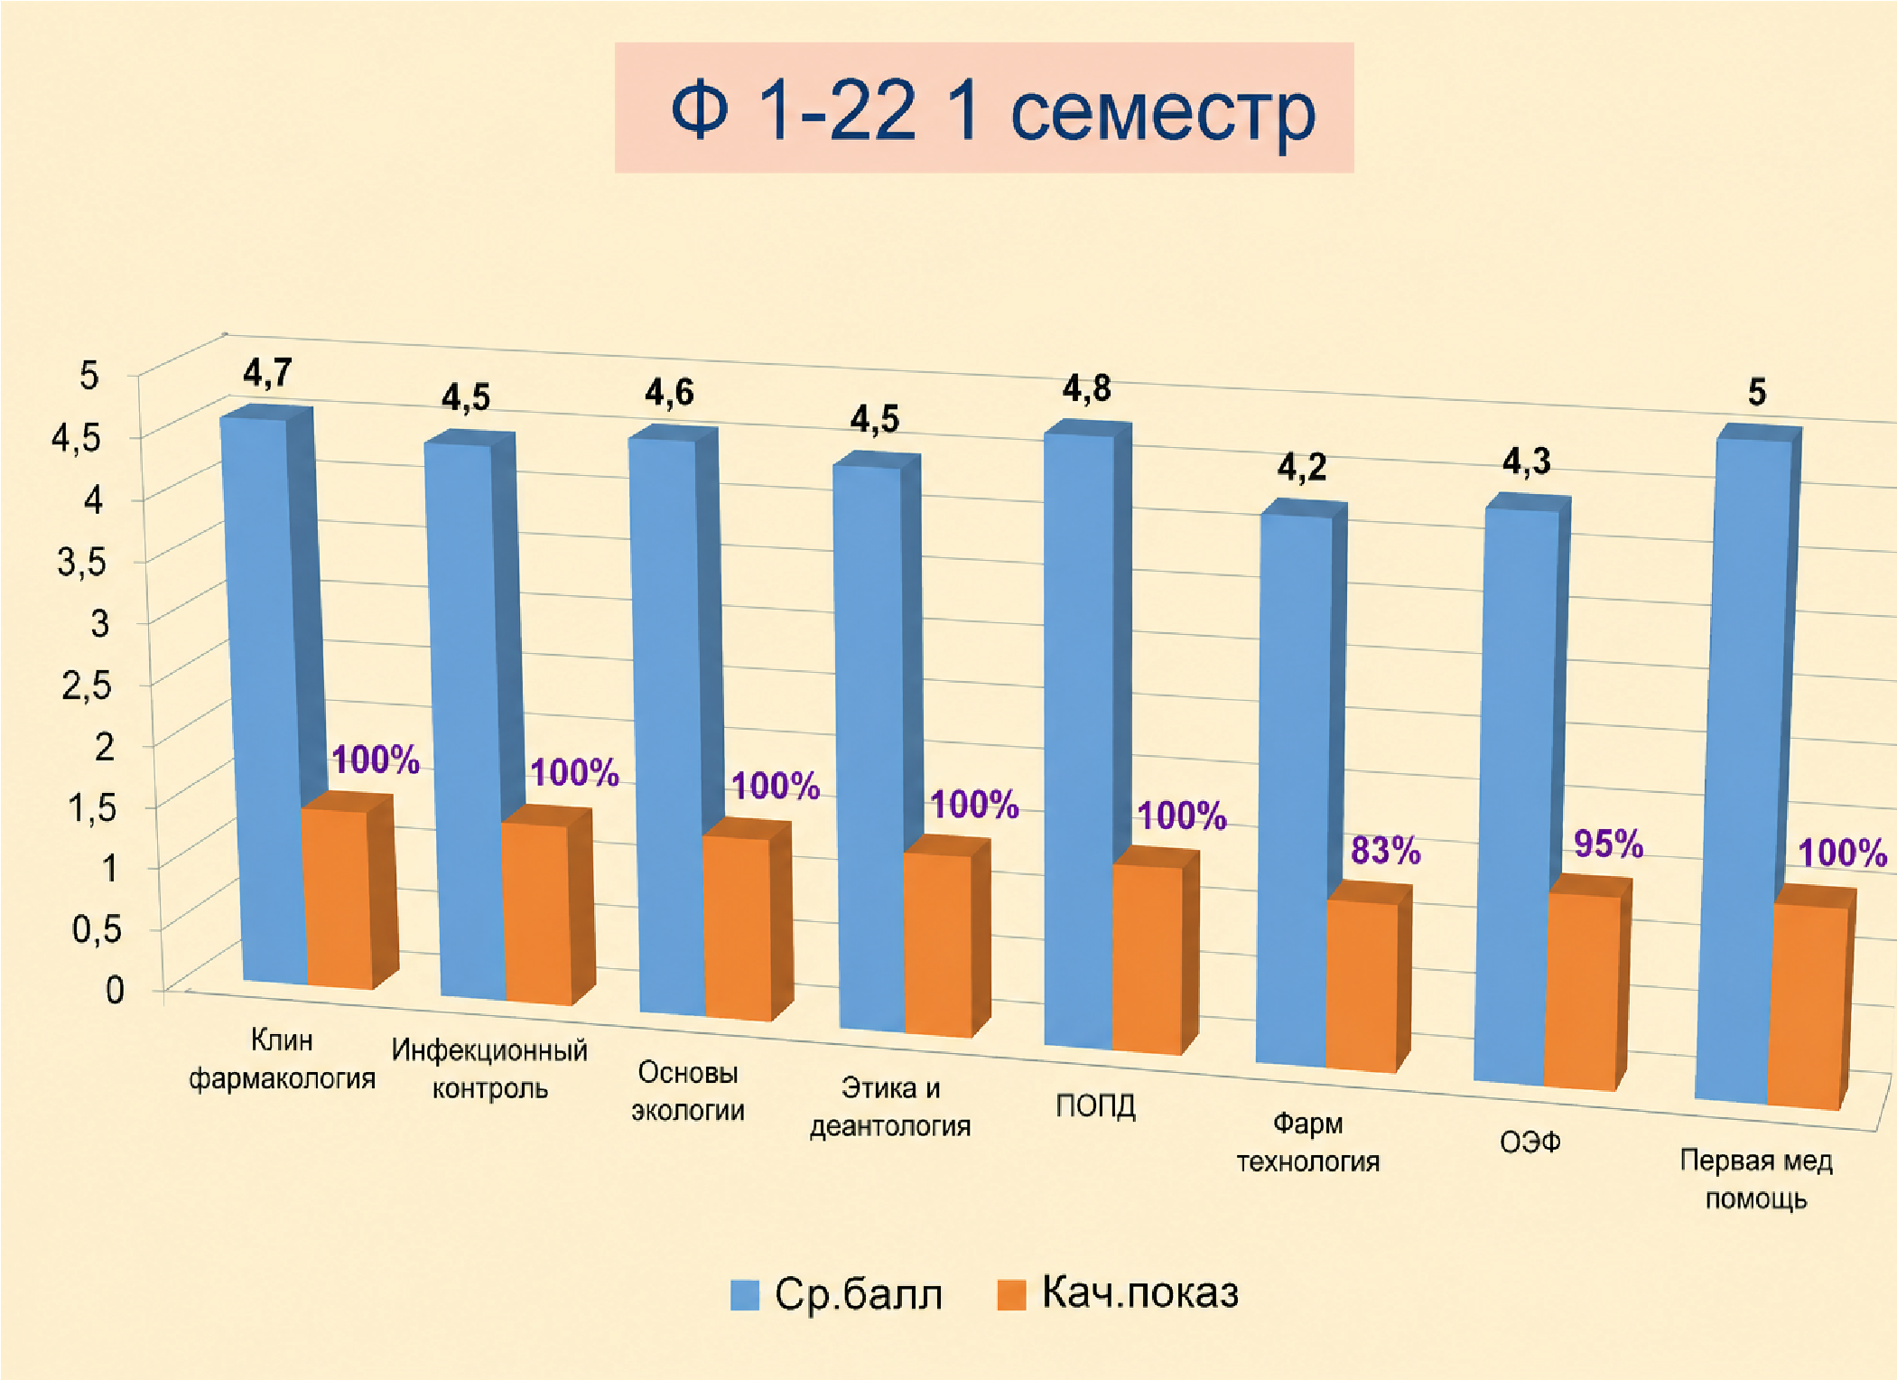
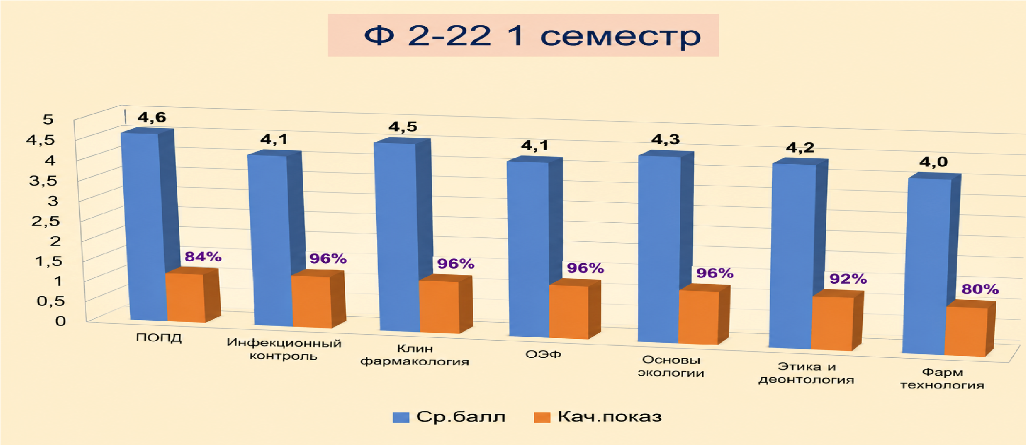

Успеваемость групп по итогам II полугодия 2024-2025 уч. года

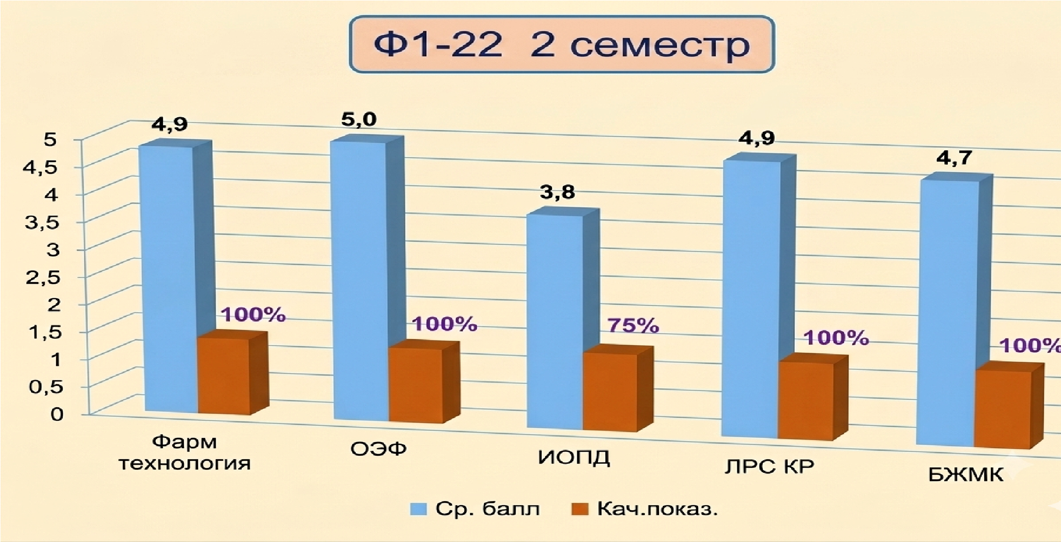
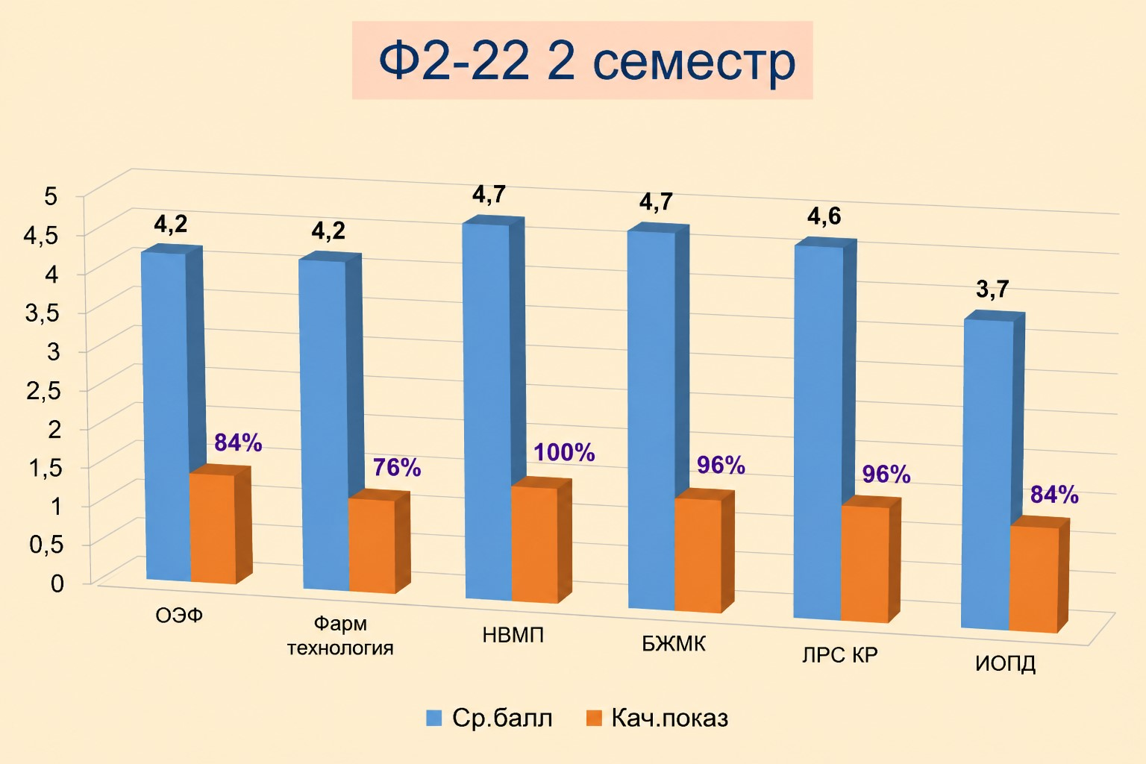

Успеваемость групп по итогам I полугодия 2025-2026 уч. года

Ф1-24

Ф2-24

Ф3-24

Успеваемость групп по итогам II полугодия 2025-2026 уч. года

